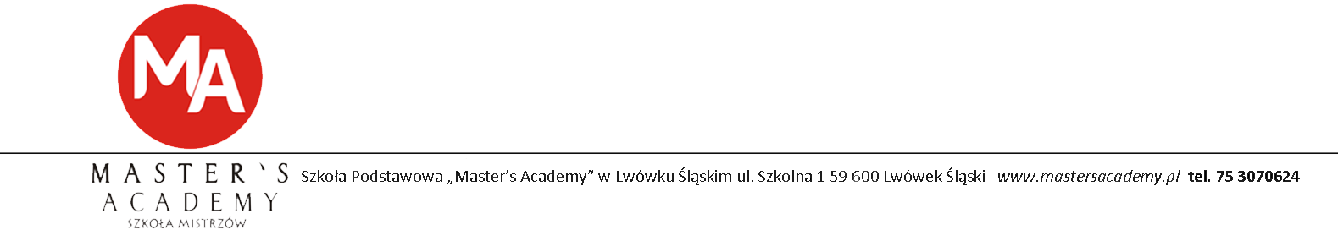Akademia Rodzica - Trening umiejętności 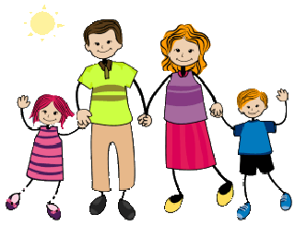wychowawczych w relacji z dzieckiem
Serdecznie zapraszamy na Akademię Rodzica, czyli cykl warsztatów szkoleniowych poświęconych komunikacji z dzieckiem wspomagającej samokontrolę i umiejętność pokonywania trudności dydaktycznych. Zajęcia te adresowane są do wszystkich chętnych rodziców, którzy chcą wspierać swoje dzieci w sytuacjach szkolnych i pozaszkolnych, zyskując realny wpływ za ich zachowanie
i motywację do nauki. Warsztaty poprowadzi pedagog szkolny - Dorota Rzepczyńska, edukator, trener kontroli złości i umiejętności społecznych, który na co dzień prowadzi zajęcia z dziećmi
w szkole.
Termin | Tematyka zajęć warsztatowych
25 września  2018 | Czy sposób, w jaki stawiamy pytania, wpływa na wykonywanie zadań przez dzieci? Czy pytania zamknięte mogą wywołać u dzieci długotrwały opór i złość, a nawet motywować do kłamstwa? Spróbuj mówić językiem JA, a nie językiem TY.  Budowanie relacji otwartej z dzieckiem. Zadawanie pytań otwartych neutralnych  i poszukujących rozwiązania, odzwierciedlanie trudnych uczuć dziecka, stosowanie parafrazy i komunikatu JA. Stosowanie techniki A. Pikasa jako strategii rozmowy  z dzieckiem w sytuacji, kiedy zachowa się niewłaściwie.
23 października  2018 | Czy dziecko uczy się zachowania na podstawie tego, co mówisz, czy bardziej tego, co robisz?  Czy na pewno dziecko będzie grzeczne, jeśli dokładnie mu wyjaśnisz, co ma robić?  Poznaj swój styl wychowawczy i sprawdź, jakiego dorosłego wychowasz.  Style wychowawcze rodziców i ich konsekwencje w kształtowaniu relacji  z dzieckiem. Komunikacja autorytarna i linearna.  Autodiagnoza stylu komunikacji rodzica. Formułowanie komunikatów budujących relację otwartą z dzieckiem. Interweniowanie w sytuacji konfliktu między rodzeństwem.
27 listopada  2018  11 grudnia  2018 | Czy można wychowywać bez kar i nagród, mając wpływ na swoje dziecko?  Poznaj sposoby na wychowanie, które nie narażą Cię na irytację, złość i krzyk.  Logiczne pozytywne i negatywne konsekwencje, które skutecznie zmieniają zachowanie. Konsekwencje naturalne i sytuacje, w których można je stosować.  Destrukcyjne strategie dorosłych tzw. łamania dziecka.  Technika „Masz wybór” jako skuteczna metoda radzenia sobie z oporem i niechęcią dziecka do zmiany zachowania.
15 stycznia  2019 | Czy metoda kija i marchewki jest skuteczna w motywowaniu dziecka do nauki?  Czy na pewno, kiedy dziecko dostanie zakaz gry na komputerze, zacznie się uczyć?  Poznaj sposoby, które nie mają nic wspólnego ze zmuszaniem dziecka do odrabiania lekcji.  Skuteczne sposoby motywowania dziecka do odrabiania zadań domowych.  Radzenie sobie ze złymi ocenami – stosowanie przez rodziców komunikatów amortyzujących niepowodzenia szkolne. Pochwała a zachęta?  Skuteczne motywowanie do rozwijania zdolności i zainteresowań.
19 lutego  2019 | Czy znasz sześć podstawowych strategii motywacyjnych?  Prosić czy kazać, a może dać wybór połączony z logicznymi konsekwencjami?!  Omówienie podstawowych strategii motywacyjnych: prośby, korzyści i strat, ograniczonego wyboru, logicznych konsekwencji, dowartościowania i wartości.  Ściąga do stosowania strategii w sytuacji niechęci i ociągania się dziecka do nauki.
18 marca  2019 | Czy na pewno dzieci dzielą się na umysły ścisłe i humanistów?  Czy dziecko słuchowe może uczyć się przy muzyce, a dziecko wzrokowe przy pulsującym ekranie komputera?  Czy kinestetyk nauczy się wiersza siedząc przy biurku?  Jak odkryć różne inteligencje dziecka, korzystając z arkusza obserwacji Gardnera.  Omówienie indywidualnych profili zdolności i predyspozycji poznawczych dzieci  (test D. Markovej i A. Powell). Zasady funkcjonowania mózgu dziecka adekwatnie  do wieku w sytuacji uczenia się i reagowania na polecenia dorosłego.
16 kwietnia  2019 | Czy jeśli dziecko czegoś nie rozumie, to znaczy, że jest mało zdolne?  Poznaj proste sposoby, które pomogą uczyć się samodzielnie Twojemu dziecku  w domu i zmniejszą jego niechęć do nauki.  Aktywne metody uczenia się uwzględniające rodzaje inteligencji dziecka i jego predyspozycje poznawcze. Omówienie podstawowych sposobów uczenia się  w kontekście zasad neurodydaktyki.
21 maja  2019 | Czy kłócimy się z dzieckiem tak samo jak z dorosłym?  Dowiedz się, jak okazywana złość hamuje rozwój niektórych części mózgu dziecka  i jak to wpływa na uczenie się?  Fizjologiczne, umysłowe i behawioralne techniki kontrolowania złości. Jak uczyć dzieci kontrolować trudne emocje? Jak rodzic może zapanować na sobą w trudnych sytuacjach? Budowanie indywidualnego planu kontrolowania złości metodą  H. M. Kellner.
11czerwca  2019 | Czy wiesz, że zachowanie wynikające ze złości może być albo zimne, albo gorące?  Jak zareagować, aby przejąć kontrolę nad negatywnymi reakcjami dziecka?  Jak zapobiegać wybuchom złości, które są reakcją na nieadekwatną karę?  Postępowanie z dziećmi mającymi szczególne trudności z kontrolowaniem swoich zachowań. Techniki reagowania wychowawczego w sytuacji oporu, ataku słownego  i konfrontacji ze strony dziecka. Metody interwencji w relacji dorosły - dziecko.

Zapraszamy

